Sehubungan dengan pemberlakuan Peraturan Menteri Keuangan Nomor 31/PMK.10/2017 tentang Penetapan Tarif Bea Masuk dengan Skema User Specific Duty Free Scheme dalam rangka Persetujuan antara Republik Indonesia dan Jepang mengenai Suatu Kemitraan Ekonomi dengan ini diberitahukan bahwa Direktur Jenderal Menetapkan tarif bea masuk sebesar 0% (nol persen) terhadap barang impor dari Jepang dengan skema USDFS dalam rangka Persetujuan antara Republik Indonesia dan Jepang mengenai Suatu Kemitraan Ekonomi, sebagaimana tercantum dalam Lampiran I dan Lampiran II yang merupakan bagian tidak terpisahkan dari Peraturan Menteri Keuangan Nomor 31/PMK.10/2017

Frequently Asked Question
Berisi pertanyaan yang sering diajukan beserta jawabannya

Lihat FAQ

ALUR PROSES PENGAJUAN USDFS

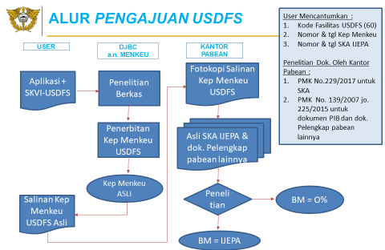
HUBUNGI TIM KLASIFIASI BARANG

Kantor Pusat DJBC
Alamat : Direktorat Teknis Kepabeanan
Up. Subdirektorat Klasifikasi Barang
Gedung Kalimantan, Lantai 10
Kantor Pusat Direktorat Jenderal Bea dan Cukai
Jl. Jenderal Ahmad Yani (By Pass)
Rawamangun, Jakarta Timur, Jakarta

Contact Center : BRAVO Bea Cukai 1500225
Telepon : 021-29688522
Email : subditklasifikasi.teknis@customs.go.id
klasifikasi.barang@gmail.com

Frequently Asked Question

Question | Answer
Apakah permohonan dapat diajukan melalui email ? | Ya, dapat diajukan dengan melampirkan semua kelengkapan dokumen, serta secara parallel mengirimkan hard copy kepada direktur teknis kepabeanan.
Apakah saja kelengkapan dokumen yang diperlukan ? | Kelengkapan dokumen meliputi:  - Surat Permohonan  - Asli SKVI (Surat Keterangan Verifikasi Industri)  - Copy identitas Perusahaan  - Mill Certificate asli Letter of Statement
Berapa lama proses pengerjaan USDFS ? | Janji Layanan USDFS adalah 5 Hari Kerja, terhitung sejak dokumen diterima secara lengkap.
Bagaimana cara mengetahui progres permohonan yang diajukan ? | Untuk mengetahui update permohonan yang dijukan dapat dikonfirmasi secara langsung melalui :  - email ke : klasifikasi.barang@gmail.com, atau  subditklasifikasi.teknis@customs.go.id  - telepon : (021)29688522
Apakah Skep USDF dapat diambil secara langsung ? | Tidak, Salinan Skep USDFS akan dikirimkan melaui email dan alamat terdaftar perusahaan.

